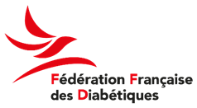
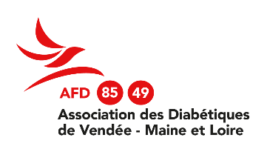
Siren : 539 236 893
Association des Diabétiques
de Vendée – Maine et Loire
71 Bd Aristide Briand
85000 LA ROCHE SUR YON
Tél : 02.51.37.17.84
Mail : afd.8549@orange.fr

BULLETIN D'ADHÉSION 2026
 OUI, j'adhère à l'AFD 85-49 pour l'année 2026

Cotisation AFD85-49 - 22,00 € (à l'ordre de l'AFD85-49)
ES CH VIR

 Je souhaite faire un don à l'AFD 85-49 : ……………………. €. (Par règlement séparé)
ES CH VIR

(Les cotisations et les dons versés aux Associations Reconnues d’Utilité Publique, et aux associations reconnues d’Intérêt Général, ouvrent droit à une réduction de 66% du montant de la cotisation ou du don, dans la limite de 20% du revenu imposable).
Si vous souhaitez recevoir un reçu fiscal, cochez la case 

Vos coordonnées
EN LETTRES CAPITALES daté et signé svp

Mme Mlle M
Nom ………………………………………………………………………………………………………………………..
Prénom …................................................................................................................................................................
Adresse : …..........................................................................................................................................................
Bâtiment : …............................ Etage : ................................. Appartement : ...............................................
Code postal : …............. Commune : …...............................................................................................
fixe : ____ /____ /____ /____ /____ portable : ____ /____ /____ /____ /____
E- mail .…......................................................................................................... @ …........................
Date de naissance : ____ /____ / ________
 J’accepte de recevoir des informations de l’AFD85-49 par courriel
Date ………………………… Signature :

Vos données à caractère personnel collectées dans le cadre de ce formulaire d’adhésion seront traitées à des fins de gestion administrative, comptable et fiscale de votre adhésion afin de respecter nos obligations légales en la matière. Vos données seront également traitées à des fins de fidélisation et de réactivation dans l’intérêt légitime de l’AFD85-49. Les informations enregistrées sont réservées à l’usage des responsables de l’association et peuvent être communiquées aux sous-traitants auxquels l’association peut faire appel dans le cadre de ses traitements. Si vous affectez votre don à la recherche, le siège de la Fédération Française des Diabétiques sera responsable des traitements de vos données personnelles qui lui seront alors transmises. Elle les traitera à des fins de gestion ainsi que dans le cadre légitime de la mise en œuvre de ses missions. Pour en savoir plus, rendez-vous sur la charte de protection des données du siège : www.federationdesdiabetiques.org/node/11822. Vous pouvez exercer vos droits sur vos données en écrivant à afd.8549@orange.fr. Conformément au droit applicable, vous disposez du droit d’introduire une réclamation auprès de l’autorité de contrôle. Votre adresse ne sera ni louée ni échangée.

Merci de renvoyer ce bulletin avec votre (ou vos) règlement(s) à AFD85-49 – Chez Monsieur BRET Damien -Appart B 104 - 14 rue de l’épine verte - 85 300 CHALLANS

Titulaire du compte : Association des Diabétiques de Vendée – Maine et Loire

IBAN : FR76 1551 9390 2500 0211 1910 105 BIC : CMCIFR2A

